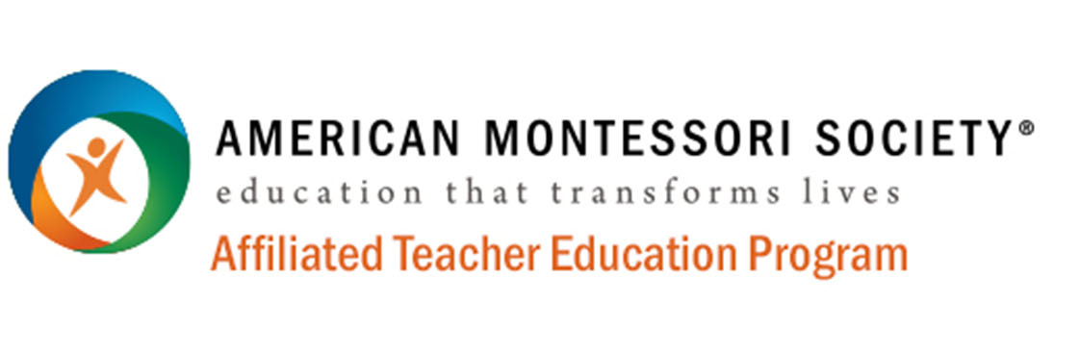
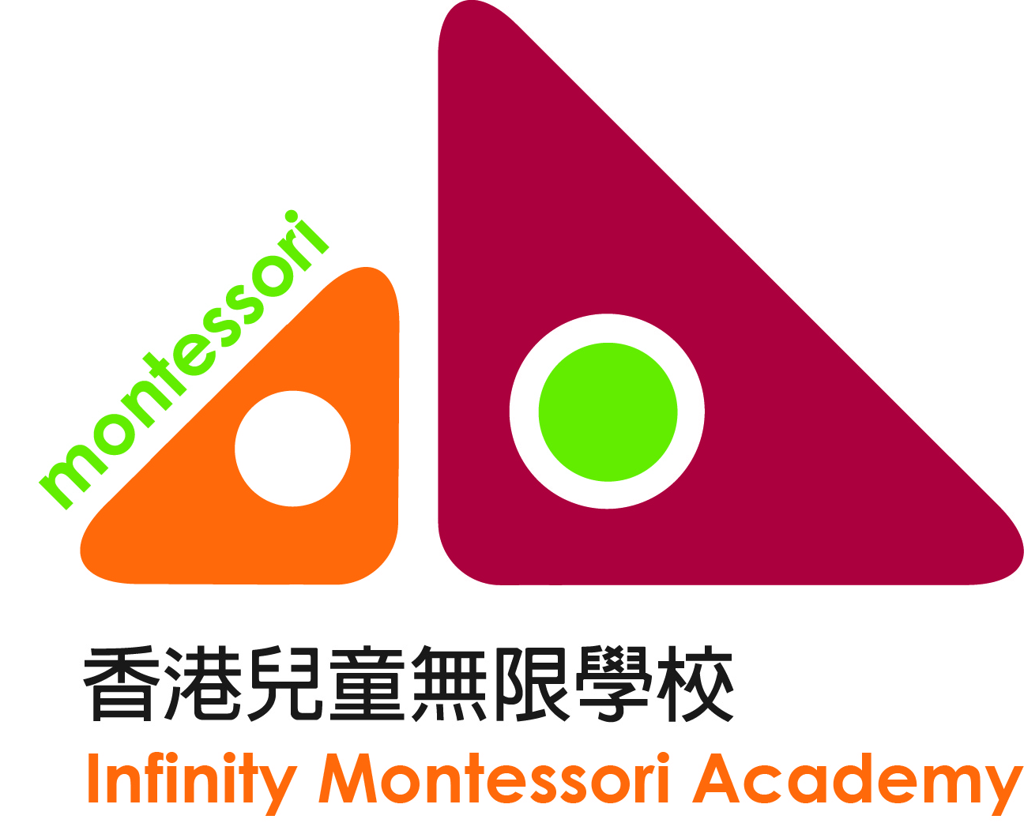

AMS教師助理課程 申請表
(AMS Introduction to Montessori Classroom Practice)

☐ 0-3歲嬰幼兒課程 2023-2024 ☐ 3-6歲幼兒課程 2023-2024
個人資料 *請刪除不適用之項目.
申請人姓名(英文)^{註一}(Mr./Miss/Mrs./Ms*): |  | 申請人姓名(中文): 先生/小姐/女士*
性別: 男 / 女 | 年齡: | 香港身份證/護照號碼:
行業: | 職位: | 電郵:
住址:
電話: |  | 出生日期和地點:
母語: 其他語言: |  | 婚姻狀況: 未婚 / 已婚 / 離婚 *
學歷: 專上課程證書 / 文憑 / 副學士 / 大學 / 其他:
註一: 需與頒發證書的姓名相同

如 閣下現為幼兒教育工作者，是否具有政府部門成功註冊獲取以下幼兒教育培訓資歷？
已獲取資歷: ☐ 合格幼稚園教師 (QKT) 獲取年份：_____________________
☐ 幼兒工作員 (CCW) 獲取年份：_____________________
☐ 其他(包括在境外獲取之幼兒教育工作資格) 獲取年份：_____________________

你曾否觸犯法庭上的刑罰？ (請於合適的空格內填 )
☐ 有。詳情：
☐ 沒有

讓我們認識你：
1) 你如何得知這個蒙特梭利教師助理課程？
☐ 兒童無限網站 ☐ 網上論壇 ☐ 社交網站 ☐ 親戚 ☐ 朋友
☐ 你是我校學生的家長。(孩子(們)的名字是: )
☐ 其他途徑。請列明：

2) 你的現況 (可選多項)
☐ 我現在沒有孩子，但希望將來會有
☐ 我/我的伴侶現正懷孕 (多少個星期？ )
☐ 我已育有孩子 (年齡： 男/女* 孩子是早產兒？是 / 否*）
(年齡： 男/女* 孩子是早產兒？是 / 否*）
☐ 我幫人照顧孩子 (年齡： 男/女* 男/女* ）
報名程序：
- 填妥報名表格，郵寄至「九龍塘森麻實道8號兒童無限學校」，或親身遞交，或將填妥的報名表電郵至：infinitycw@gmail.com
- 香港中學會考/文憑試成績、大專、副學位、或大學學位或其他學歷證明之副本。
- 全期學費港幣$ 6,800。
- 付款方法：遞交支票或銀行入數
- 劃線支票：支票抬頭為「Infinity Montessori Academy」，並請於支票背後寫上申請人姓名及身份證/護照號碼。請將「劃線支票」連同入學報名表一併寄回「九龍塘森麻實道8號兒童無限學校」。
- 銀行入數：可透過「銀行自動櫃員機」(ATM)或入賬 繳交報名費，
  - 賬戶名稱：Infinity Montessori Academy
  - 戶口號碼： HSBC #139-172449-838

條款及聲明:
- 本協會保留更改課程安排和資料之權利。若報讀人數過少，本協會將保留取消開辦課程之權利。
- 所遞交之表格及有關證明文件將不予退還。

最低學歷要求
- 專上課程證書/文憑/副學士或大學學位資格 (不限於幼兒教育相關的科目)

聲明
本人明白在此申請表所填報之資料將用作處理以下各項:
- 本人報讀課程之申請;
- 提供予香港蒙特梭利研究及發展學會作行政、傳訊、科研及其他相關之用途;
- ☐ 如不欲接收任何宣傳資料，請於空格加上X
- 報名表內之資料皆屬實，本人明白若發現任何刻意隱瞞之事實，香港蒙特梭利研究及發展學會將保留取消此申請之權利。
- 本人明白所遞交之表格及有關證明文件將不予以退還
- 本人已詳閱報名章程

申請人簽署: 日期:

